**DPPL-08**

DESKRIPSI PERANCANGAN PERANGKAT LUNAK

QUBIC GAME

Dipersiapkan oleh:

Ahmad Fabian Wibisono (1301162738)

Valianda Farradillah Hakim (1301164634)

Moch. Arie Rafli Katami (1301164707)

Arum Yumna Zahrah (1301164686)

Program Studi Teknik Informatika

Fakultas Informatika – Telkom University

2018

|  |  |  |  |  |
| --- | --- | --- | --- | --- |
| TU-logo-primer-memusat | **Prodi S1- Teknik Informatika**  **Universitas Telkom** | Nomor Dokumen | | Halaman |
| *DPPL-08* | |  |
| Revisi | *0* | *Tgl: 24/11/2018* |

DAFTAR PERUBAHAN

|  |  |
| --- | --- |
| Revisi | Deskripsi |
| A |  |
| B |  |
| C |  |
| D |  |
| E |  |
| F |  |
| G |  |

|  |  |  |  |  |  |  |  |  |
| --- | --- | --- | --- | --- | --- | --- | --- | --- |
| INDEX  TGL | - | A | B | C | D | E | F | G |
| Ditulis oleh |  |  |  |  |  |  |  |  |
| Diperiksa oleh |  |  |  |  |  |  |  |  |
| Disetujui oleh |  |  |  |  |  |  |  |  |

Daftar Halaman Perubahan

|  |  |  |  |
| --- | --- | --- | --- |
| Halaman | Revisi | Halaman | Revisi |
|  |  |  |  |

Daftar Isi

1. Pendahuluan 6

1.1 Tujuan Penulisan Dokumen 6

1.2 Lingkup Masalah 6

1.3 Definisi dan Istilah 6

1.4 Aturan Penamaan dan Penomoran 6

1.5 Referensi 7

2 Deskripsi Perancangan Global 8

2.1 Rancangan Lingkungan Implementasi 8

2.2 Deskripsi Arsitektural 8

3.1.1 Component Diagram 8

3.1.2 Deployment Diagram 9

3.1.3 Arsitektur Sistem 9

3 Perancangan Rinci 10

3.1 Realisasi Use Case 10

3.1.1 USE CASE #1 <Login > 11

3.1.2 USE CASE #2 <Register> 11

3.1.3 USECASE #3 <Play Game> 12

3.1.4 USECASE #4 <Kelola Data Soal> 12

3.1.5 USECASE #5 <Kelola Data Player> 13

3.1.6 USECASE #6 <Lihat Score> 13

3.1.7 USECASE #7 <Ubah Data Diri> 14

3.1.8 USECASE #8 <Kelola Data Sore> 14

3.1.9 USECASE #9 <Setting> 15

3.1.10 USECASE #10 <Pilih Level Game> 15

3.2 Perancangan Antarmuka 16

3.2.1 ANTAR MUKA USE CASE #1 19

3.2.2 ANTAR MUKA USE CASE #2 19

3.2.3 ANTAR MUKA USE CASE #3 19

3.2.4 ANTAR MUKA USE CASE #4 20

3.2.5 ANTAR MUKA USE CASE #5 20

3.3 Identifikasi Object / Kelas Baru 21

3.3.1 TABEL dan DIAGRAM KELAS USECASE #1 21

3.3.2 TABEL dan DIAGRAM KELAS USECASE #2 21

3.3.3 TABEL dan DIAGRAM KELAS USECASE #3 21

3.3.4 TABEL dan DIAGRAM KELAS USECASE #4 22

3.3.5 TABEL dan DIAGRAM KELAS USECASE #5 22

3.3.6 TABEL dan DIAGRAM KELAS USECASE #6 23

3.3.7 TABEL dan DIAGRAM KELAS USECASE #7 23

3.3.8 TABEL dan DIAGRAM KELAS USECASE #8 23

3.3.9 TABEL dan DIAGRAM KELAS USECASE #9 24

3.3.10 TABEL dan DIAGRAM KELAS USECASE #10 24

3.4 Sequence Diagram 25

3.4.1 SEQUENCE DIAGRAM untuk USECASE #1 25

3.4.2 SEQUENCE DIAGRAM untuk USECASE #2 25

3.4.3 SEQUENCE DIAGRAM untuk USECASE #3 26

3.4.4 SEQUENCE DIAGRAM untuk USECASE #4 28

3.4.5 SEQUENCE DIAGRAM untuk USECASE #5 29

3.4.6 SEQUENCE DIAGRAM untuk USECASE #6 30

3.4.7 SEQUENCE DIAGRAM untuk USECASE #7 30

3.4.8 SEQUENCE DIAGRAM untuk USECASE #8 31

3.4.9 SEQUENCE DIAGRAM untuk USECASE #9 32

3.4.10 SEQUENCE DIAGRAM untuk USECASE #10 32

3.5 Perancangan Detil Kelas 34

3.5.1 Kelas <Register> 34

3.5.2 Kelas <Play Game> 34

3.6 Diagram Kelas Keseluruhan 35

3.7 Perancangan Algoritma dan Query 35

4 Matriks Kerunutan (Requirement Traceability Matrix) 37

# Pendahuluan

## Tujuan Penulisan Dokumen

Dokumen Perancangan Perangkat Lunak (DPPL) ini bertujuan sebagai acuan atau panduan baik bagi pengembang dan pengguna perangkat lunak selama dalam pengembangan perangkat lunak yang akan dibangun. Bagi pengembang, DPPL ini dapat digunakan sebagai acuan dalam setiap tahapan pengembangan, agar sesuai dengan kebutuhan yang diinginkan oleh pengguna dan tujuan perangkat lunak itu sendiri. Sedangkan bagi pihak pengguna, DPPL ini digunakan untuk mencatat semua dokumen perancangan dari perangkat lunak yang dikembangkan dan harapan yang diinginkan. DPPL ini berisi perancangan dari perangkat lunak QUBIC Game yang akan dikembangkan.

## Lingkup Masalah

Perangkat Lunak QUBIC Game berbasis Website yang akan dikembangkan untuk mengisi waktu luang pengguna dengan bermain game. QUBIC Game merupakan singkatan dari Quick Brain Quiz Game. QUBIC Game bukan sembarang game, tapi education game yang dimana game tersebut berisikan konten-konten pendidikan dari berbagai tingkat pendidikan. Soal-soal yang ada di QUBIC Game berbagai macam, ada yang berhubungan dengan sosial, sains, matematika, Bahasa, dll. Data – data master berupa data pengguna, data game yang dikelola oleh administrator. Data-data score pengguna dikelola oleh admin. Prosedur maintenance bukan hanya berupa melakukan perbaikan system atau web server, tapi juga dapat melakukan pembaharuan game, pembaharuan tampilan aplikasi.

## Definisi dan Istilah

DPPL : Dokumen Perancangan Perangkat Lunak  
ERD : Entity Relational Diagram  
User : Pengguna

Admin : Administator  
Game : Permainan  
Maintenance : Pemeliharaan  
Score : Nilai  
Education Game : Permainan berbasis pendidikan

## Aturan Penamaan dan Penomoran

|  |  |  |
| --- | --- | --- |
| **ID. LAYAR** | **NAMA LAYAR** | **DESKRIPSI** |
| A1 | Halaman Login | *Interface* yang digunakan *player* untuk melakukan *Login* atau *Register* |
| A2 | Halaman Utama | *Interface* yang berisikan menu-menu pada QUBIC *Quiz* |
| *A3* | *Level* *Quiz* | *Interface* yang menampilkan *level* dari *Quiz* tersebut |
| *A4* | Bermain *Quiz* | *Interface* yang menampilkan soal-soal *quiz* |

Tabel 1 Penamaan Halaman

| **Id_Objek** | **JENIS** | **LABEL\*** | **Keterangan\*\*** |
| --- | --- | --- | --- |
| *A1.1* | TextField | Username/Email | Diisi dengan username/email yang sudah terdaftar. |
| *A1.2* | *TextField* | *Password* | Diisi dengan password yang terhubung dengan email yang terdaftar. |
| *A1.3* | *CheckBox* | *Remember Account* | Untuk mengingat akun kita yang sudah login di QUBIC Quiz |
| *A1.4* | *Button* | *Login* | Tombol submit apabila semua textfield sudah terisi dengan benar. |
| *A1.5* | *Link Text* | *Create New Account* | Tombol berupa text yang berguna untuk pendaftaran akun baru. |

Tabel 2 Penamaan Interface

| **Id_Objek** | **JENIS** | **LABEL\*** | **Keterangan\*\*** |
| --- | --- | --- | --- |
| *A2.1* | Button | Start Quiz | Tombol untuk memasuki quiz |
| *A2.2* | *Button* | *High Score* | Tombol untuk menampilkan score tertinggi |
| *A2.3* | *Button* | *Setting* | Tombol untuk mengatur akun |
| *A2.4* | *Button* | *Exit* | Tombol untuk keluar dari permainan |

Tabel 3 Penamaan Interface

| **Id_Objek** | **JENIS** | **LABEL\*** | **Keterangan\*\*** |
| --- | --- | --- | --- |
| *A3.1* | Button | Easy | Tombol untuk memilih level quiz mudah |
| *A3.2* | *Button* | *Medium* | Tombol untuk memilih level quiz sedang |
| *A3.3* | *Button* | *Hard* | Tombol untuk memilih level quiz sulit |
| *A3.4* | *Button* | *Istigfar!!* | Tombol untuk memilih level quiz paling sulit |
| *A3.5* | *Button* | *Back* | Tombol untuk kembali ke menu sebelumnya |
| *A3.6* | *Button* | *Exit* | Tombol untuk keluar dari permainan |

Tabel 4 Penamaan Interface

| **Id_Objek** | **JENIS** | **LABEL\*** | **Keterangan\*\*** |
| --- | --- | --- | --- |
| *A4.1* | Text | Score | Menunjukan score yang telah didapat |
| *A4.2* | *Text* | *Medium* | Menunjukan Level yang dipilih |
| *A4.3* | *Text* | *Time* | Memunjukan waktu yang tersisa untuk menjawab soal |
| *A4.4* | *Text* | *Soal* | Soal dari quiz level Medium |
| *A4.5* | *Button* | *Jawaban* | Tombol yang berisikan jawaban benar atau salah. |
| *A4.6* | *Button* | *Back* | Tombol untuk kembali ke soal berikutnya |
| *A4.7* | *Button* | *Next* | Tombol untuk menuju soal selanjutnya |
| *A4.8* | *Button* | *Exit* | Tombol untuk keluar dari permainan |

Tabel 5 Penamaan Interface

## Referensi

1. Panduan Penggunaan dan Pengisian Dokumen Perancangan Perangkat Lunak (DPPL), Jurusan Teknik Informatika, Telkom University.
2. Takiman, ERD dan Skema Relasi, <http://tarkiman.com/erd-dan-skema-relasi-sistem-transaksi-penjualan-pada-sebuah-minimarket/>, diakses pada tanggal 30 Oktober 2018.

# Deskripsi Perancangan Global

## Rancangan Lingkungan Implementasi

### Spesifikasi kebutuhan Hardware

* Hard Disk  
  Untuk menyalin semua yang berhubungan dengan QUBIC Game.
* RAM  
  Untuk membantu meningkatkan performa pc agar tidak lambat. Minimal RAM adalah 2 GB.
* Router
* PC

Untuk membuat seluruh yang bersangkutan dengan QUBIC Game.

### Spesifikasi kebutuhan Software

* Wireframepro  
  Digunakan untuk mendesaign mockup.
* OS (Windows / OS lainnya)  
  Digunakan untuk mengontrol fungsi perangkat keras dan perangkat lunak.
* Oracle DBMS  
  Digunakan untuk database.
* Notepad+

Mendesign website

* Java

Bahasa yang digunakan untuk membuat program

## Deskripsi Arsitektural

### Component Diagram

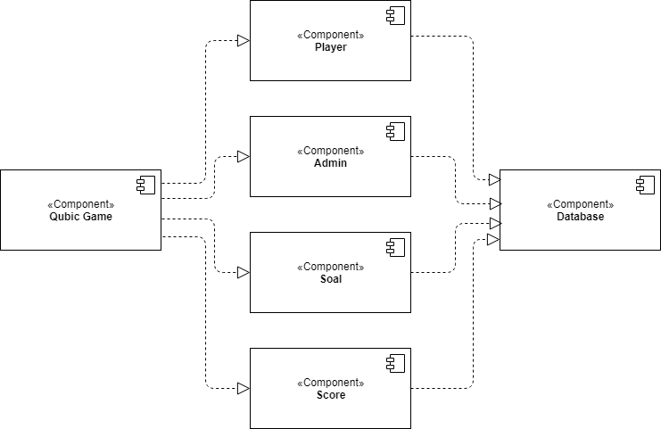

### Deployment Diagram

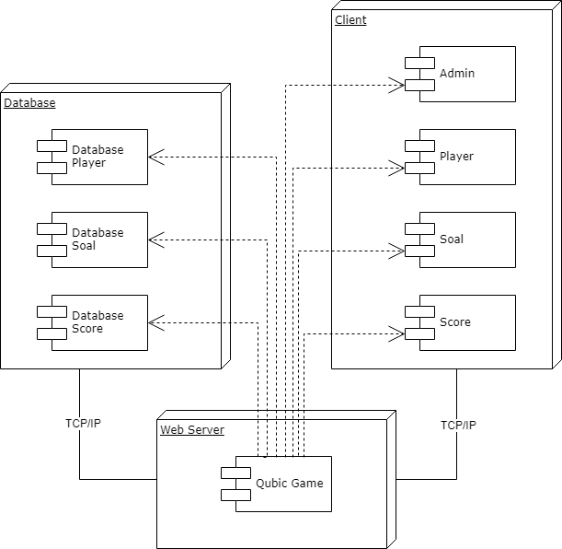

### Arsitektur Sistem

# Perancangan Rinci

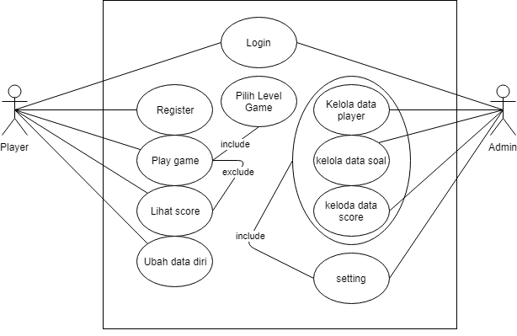

## Realisasi Use Case

|  |  |  |
| --- | --- | --- |
| No | Nama UseCase | Deskripsi UseCase |
| *1.* | *Register* | Usecase Realization ini diakses oleh *Player* untuk melakukan pembuatan akun baru |
| *2.* | *Login* | Usecase Realization ini diakses oleh *Player* atau Admin untuk masuk ke dalam QUBIC game |
| *3.* | *Play Game* | Usecase Realization ini diakses oleh *Player* untuk memainkan game yang ada |
| *4.* | *Kelola Data Soal* | Usecase Realization ini diakses oleh Admin untuk mengedit atau menghapus data soal |
| *5.* | *Kelola Data Player* | Usecase Realization ini diakses oleh Admin untuk menambahkan atau menghapus *Player* |
| *6.* | *Lihat Score* | Usecase Realization ini diakses oleh *Player* untuk melihat score yang telah *player* dapatkan |
| *7.* | *Ubah Data Diri* | Usecase Realization ini diakses oleh *Player* atau Admin untuk mengubah foto profil atau display name |
| *8* | *Kelola Data Score* | Usecase Realization ini diakses oleh *Admin* untuk mengubah atau menghapus score |
| *9* | *Setting* | Usecase Realization ini diakses oleh *Admin* untuk mengubah data score, player dan soal |
| *10* | *Pilih Level Game* | Usecase Realization ini diakses oleh Player untuk memilih level game yang akan dimainkannya |

### Use Case 1 Register

Usecase Realization Name : Register

Aktor  : *Player*

Tujuan : *Player* baru bisa mendaftar

Pre-condition : *Player* belum memiliki akun

Post-condition : *Player* telah memiliki akun

Deskripsi : Usecase Realization ini diakses oleh *Player* untuk melakukan pembuatan akun baru

Primary Flow

* Player mengakses situs web “QUBIC Game” pada browser
* Player melakukan register untuk pertama kalinya dengan mengisi username, email, password, no hp
* Player melakukan verivikasi email
* Player telah selesai register

Alternate Flow

* Player tidak jadimelakukan register, karena sudah punya akun sebelumnya
* Saat mengisi password, passwordnya gagal karena kurang / lebih dari 8 huruf
* Koneksi terputus ketika akan melakukan register

|  |  |
| --- | --- |
| ***Player*** | **Respon System** |
| 1. Memilih menu register |  |
|  | 1. Menampilkan form data yang harus diisi |
| 1. Mengisi data pribadi yang dibutuhkan |  |
|  | 1. Melakukan verifikasi email |

### Use Case 2 Login

Usecase Realization Name : Login

Aktor  : *Player* atau Admin

Tujuan : *Player* atau Admin bisa login

Pre-condition : *Player* atau Admin belum login

Post-condition : *Player* atau Admin belum login

Deskripsi : Usecase Realization ini diakses oleh *Player* untuk login

Primary Flow

* Admin/Player mengakses situs web “QUBIC Game” pada browser
* Admin/Player melakukan login dengan menginputkan email dan password lalu klik “Log In”
* Admin/Player berhasil login dan masuk ke tampilan utama

Alternate Flow

* Admin/Player gagal login karena username / e-mail / passwordnya salah
* Koneksi terputus ketika akan melakukan login

|  |  |
| --- | --- |
| ***Player* atau Admin** | **Respon System** |
| 1. Memilih menu login |  |
|  | 1. Menampikan form data yang harus diisi |
| 1. Mengisi username dan password |  |
|  | 1. Jika Benar, maka langung masuk kedalam aplikasi / website, jika Tidak, maka diulang lagi |

**3.1.3 Use Case 3 Play Game**

Usecase Realization Name : Play Game

Aktor  : *Player*

Tujuan : *Player* bisa memainkan game yang disukai

Pre-condition : *Player* akan memainkan game

Post-condition : *Player* telah memainkan game

Deskripsi : Usecase Realization ini diakses oleh *Player* untuk memainkan game yang ada

Primary Flow

* *Player* mengakses situs web “QUBIC Game” pada browser.
* *Player* harus login terlebih dahulu dengan menginputkan username/e-mail dan password, kemudian klik “*Log In”.*
* *Player* memilih *menu* *“Games”* lalu memilih kategori *game* tersebut.
* *Player* memainkan *game* tersebut.

Alternate Flow

* *Player* gagal login. Apabila *player* gagal *Log In* sebanyak 5 kali, maka *player* harus memilih menu *Forget Password* dan mengisikan email atau nomor *handphone* yang digunakan saat mendaftarkan akun.
* Koneksi terputus saat permainan sedang berlangsung, disarankan untuk melakukan *refresh.*
* Ketika *player* salah menjawab pertanyaan yang diberikan, *player* akan keluar dari game tersebut.

|  |  |
| --- | --- |
| ***Player*** | **Respon System** |
| 1. Memilih menu Play Game |  |
|  | 1. Menampilkan daftar game yang dapat dimainkan |
| 1. Memilih game yang akan dimainkan |  |
|  | 1. Menampilkan game yang dipilih |
| 1. Memainkan game yang dipilih |  |

**3.1.4 Use Case 4 Kelola Data Soal**

Usecase Realization Name : Kelola Data Soal

Aktor  : *Admin*

Tujuan : *Admin* dapat menambah / menghapus soal

Pre-condition : *Admin* akan mengedit atau menghapus soal

Post-condition : *Admin* sudah mengedit atau menghapus soal

Deskripsi : Usecase Realization ini diakses oleh Admin untuk mengedit atau menghapus data soal

Primary Flow

* *Admin* mengakses situs web “QUBIC Game” pada *browser*
* *Admin* harus login terlebih dahulu dengan menginputkan email dan password lalu klik “Log In”
* *Admin* memilih menu setting
* *Admin* memilih submenu”Kelola Data Soal” lalu menambah soal terbaru
* *Admin* telah selesai mengupdate data soal

Alternate Flow

* Koneksi terputus saat mau menambah / menghapus soal
* Admin menghapus soal yang sudah ada

|  |  |
| --- | --- |
| **Admin** | **Respon System** |
| 1. Memilih menu Setting |  |
|  | 1. Menampilkan submenu yang tersedia |
| 1. Memiliih submenu Kelola Data Soal |  |
|  | 1. Menampilkan data soal yang tersedia |
| 5. Menghapus salah satu soal yang tersedia |  |
|  | 6. Menampilkan data soal yang sudah terupdate |

**3.1.5 Use Case 5 Kelola Data *Player***

Usecase Realization Name : Kelola Data *Player*

Aktor  : Admin

Tujuan : Admin bisa menambah atau menghapus data *player*

Pre-condition : Admin akan mengedit atau menghapus *player*

Post-condition : Admin telah mengedit atau menghapus *player*

Deskripsi : Usecase Realization ini diakses oleh Admin untuk mengedit atau menghapus *player*

Primary Flow

* Admin mengakses situs web “QUBIC Game” pada browser
* Admin harus login terlebih dahulu dengan menginputkan email dan password lalu klik “Log In”
* Admin memilih menu”Setting”
* Admin memlilih submenu “Kelola Data Player” lalu memilih player mana yang akan dihapus dalam jangka waktu tertentu
* Admin telah selesai menghapus player

Alternate Flow

* Admin memilih menu “Setting” lalu memilih submenu “Kelola Data Player” lalu memilih player mana yang akan dihapus secara permanen
* Koneksi terputus saat mau mengelola data player

|  |  |
| --- | --- |
| **Admin** | **Respon System** |
| 1. Memilih menu Update *Player* |  |
|  | 1. Menampilkan data *Player* yang sudah ada |
| 1. Mengedit atau menghapus data *Player* |  |
|  | 1. Menampilkan data *Player* yang sudah diupdate |

**3.1.6 Use Case 6 Lihat Score**

Usecase Realization Name : Lihat Score

Aktor  : *Player*

Tujuan : *Player* dapat melihat score di dalam QUBIC game

Pre-condition : *Player* belum mengetahui score yang didapat

Post-condition : *Player* sudah mengetahui score yang didapat

Deskripsi : Usecase Realization ini diakses oleh *Player* untuk melihat  
score yang telah *player* dapatkan

Primary Flow

* *Player* mengakses situs web “QUBIC Game” pada *browser*
* *Player* harus login terlebih dahulu dengan menginputkan email dan password lalu klik “Log In”
* *Player* memilih menu”Lihat data score” lalu melihat score tertinggi yang telah didapatkan oleh *Player*
* *Player* telah selesai melihat score

Alternate Flow

* Koneksi terputus saat mau menlihat score

|  |  |
| --- | --- |
| ***Player*** | **Respon System** |
| 1. Pilih menu lihat score |  |
|  | 1. Menampikan score tertinggi yang telah didapatkan oleh *player* |

**3.1.7 Use Case 7 Ubah Data Diri**

Usecase Realization Name : Ubah Data Diri

Aktor  : *Player*

Tujuan : *Player* mengubah foto profil atau display name

Pre-condition : *Player* belum mengubah foto profil atau display name

Post-condition : *Player* sudah mengubah foto profil atau display name

Deskripsi : Usecase Realization ini diakses oleh *Player* atau Admin untuk mengubah mengubah foto profil atau display name

Primary Flow

* *Player* mengakses situs web “QUBIC Game” pada *browser*
* *Player* harus login terlebih dahulu dengan menginputkan email dan password lalu klik “Log In”
* *Player* memilih menu setting
* *Player* memilih submenu”Ubah Data Diri” lalu mengedit display name
* *Player* telah selesai mengubah data diri

Alternate Flow

* Koneksi terputus saat mau mengubah data diri
* *Player* memilih submenu “Ubah Data Diri” lalu mengedit photo profile

|  |  |
| --- | --- |
| ***Player*** | **Respon System** |
| 1. Pilih menu setting |  |
|  | 1. Menampikan sub menu dari setting |
| 1. Pilih edit display name atau edit photo profile, lalu ubah |  |
|  | 1. Perubahan diterima |
| 1. Display name atau foto profil sudah berubah |  |

**3.1.8 Use Case 8 Kelola Data Score**

Usecase Realization Name : Kelola Data Score

Aktor  : *Admin*

Tujuan : *Admin* dapat mengubah / menghapus score

Pre-condition : *Admin* akan mengubah atau menghapus score

Post-condition : *Admin* sudah mengubah atau menghapus score

Deskripsi : Usecase Realization ini diakses oleh Admin untuk mengubah / menghapys score

Primary Flow

* *Admin* mengakses situs web “QUBIC Game” pada *browser*
* *Admin* harus login terlebih dahulu dengan menginputkan email dan password lalu klik “Log In”
* *Admin* memilih menu “Setting”
* *Admin* memilih submenu”Kelola Data Score” lalu mengubah score
* *Admin* telah selesai mengubah score

Alternate Flow

* Koneksi terputus saat mau mengubah / menghapus score
* Admin menghapus score

|  |  |
| --- | --- |
| **Player** | **Respon System** |
| 1. Pilih menu setting |  |
|  | 1. Menampikan sub menu dari setting |
| 1. Pilih kelola data score |  |
|  | 1. Menampilkan data score dari player |
| 1. Mengubah / Menghapus Score |  |
|  | 6. Menampilkan data score yang sudah terupdate |

**3.1.9 Use Case 9 Setting**

Usecase Realization Name : Kelola Data Score

Aktor  : *Admin*

Tujuan : *Admin* dapat mengubah / menghapus score

Pre-condition : *Admin* akan mengubah atau menghapus score

Post-condition : *Admin* sudah mengubah atau menghapus score

Deskripsi : Usecase Realization ini diakses oleh Admin untuk mengubah / menghapys score

Primary Flow

* *Admin* mengakses situs web “QUBIC Game” pada *browser*
* *Admin* harus login terlebih dahulu dengan menginputkan email dan password lalu klik “Log In”
* *Admin* memilih menu “Setting”
* *Admin* memilih submenu”Kelola Data Score Kelola Data Player dan Kelola Data Soal,

Alternate Flow

* Koneksi terputus saat mau memilih menu settiing

|  |  |
| --- | --- |
| **Admin** | **Respon System** |
| 1. Pilih menu setting |  |
|  | 1. Menampikan sub menu dari setting |
| 1. Memilih data score/player/soal yang akan diubah |  |
|  | 1. Menampilkan data score/player/soal yang tersedia |

**3.1.10 Use Case 10 Pilih Level Game**

Usecase Realization Name : Pilih Level Game

Aktor : Player

Tujuan : Player memilih level game yang akan dimainkannya

Pre-condition : Player belum memilih level game

Post-condition : Player sudah memilih level game

Deskripsi : Usecase Realization ini diakses oleh Player untuk memilih level game yang akan dimainkannya

Primary Flow

* *Player* mengakses situs web “QUBIC Game” pada *browser*
* *Player* harus login terlebih dahulu dengan menginputkan email dan password lalu klik “Log In”
* *Player* memilih menu “Start Quiz”
* *Admin* memilih kategori level yang akan dipilih

Alternate Flow

* Koneksi terputus saat mau memilih kategori level

|  |  |
| --- | --- |
| **Player** | **Respon System** |
| 1. Memilih menu Start Quiz |  |
|  | 1. Menampilkan kategori level yang akan dipilih |
| 1. Memilih kategori level yang akan dimainkan |  |
|  | 1. Menampilkan soal dan kategori level yang dipilih |

## Perancangan Antarmuka

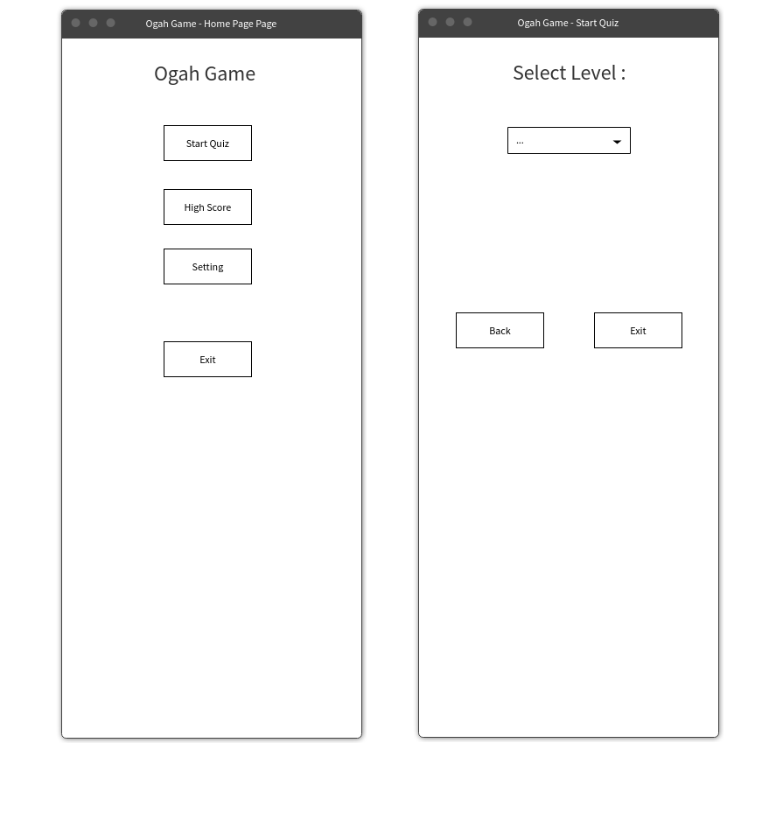

A1

A1

A2

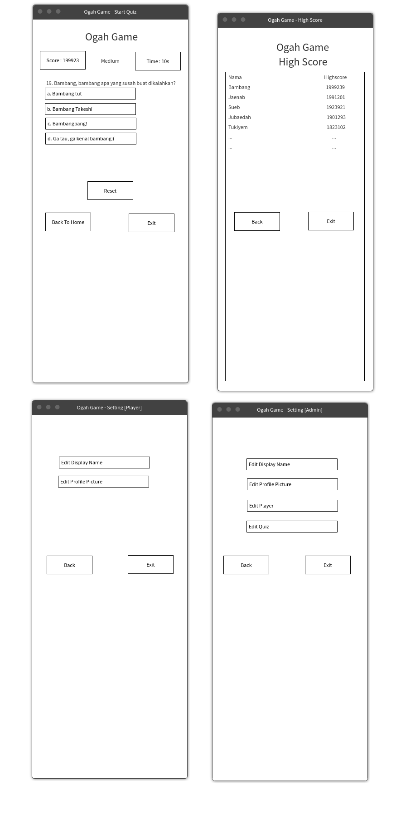

A4

A3



A6

A5

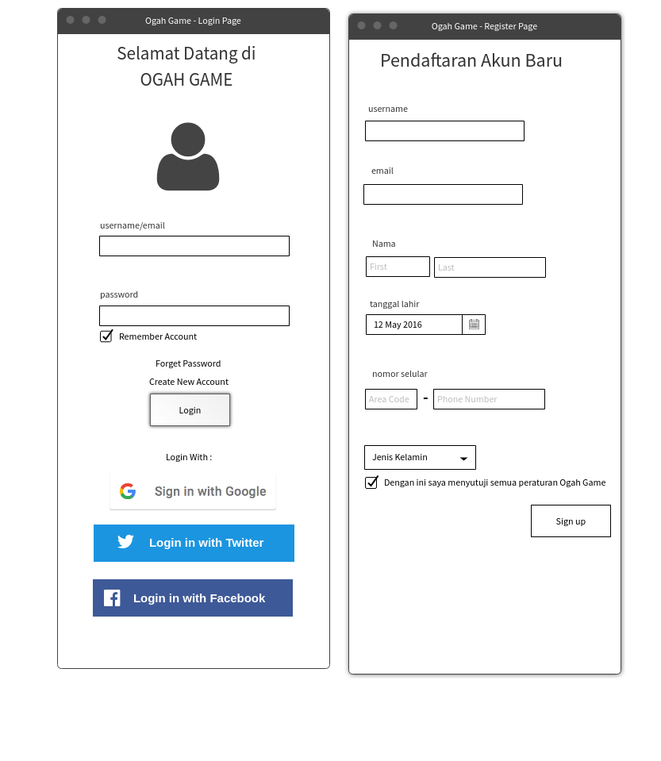

A8

A7

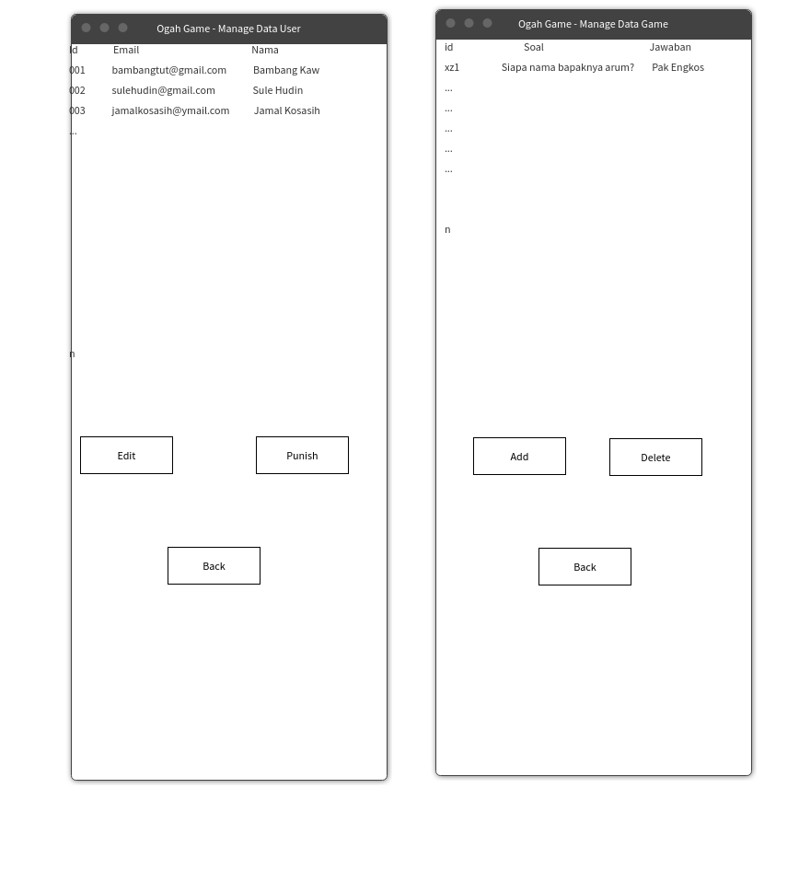

A10

A9

### ANTAR MUKA USE CASE #1 <Login>

**TABEL IDENTIFIKASI ANTARMUKA / LAYAR/ PAGE USE CASE #1**

|  |  |  |
| --- | --- | --- |
| **ID. LAYAR** | **NAMA LAYAR** | **DESKRIPSI** |
| *A7* | *Login Page* | *Menampilkan halaman login* |

**Antarmuka A1**

| **Id_Objek** | **JENIS** | **LABEL\*** | **Keterangan\*\*** |
| --- | --- | --- | --- |
| *Text_box1* | Text input | Username/email | Tempat mengisi email/username akun |
| *Text_box2* | *Text input* | *Password* | Tempat mengisi password akun |
| *Checkbox1* | *Checkbox* | *Remember account* | Mengingat email/username dan password di QUBIC Game |
| *Hyperlink1* | *Hyperlink* | *Foget password* | Jika diklik, akan menuju page lupa password |
| *Hyperlink2* | *Hyperlink* | *Create new account* | Jika diklik, akan menuju poge register |
| *Button1* | *Button* | *login* | Masuk |
| *Button2* | *Button* | *Google* | Masuk dengan menggunakan akun google |
| *Button3* | *Button* | *Twitter* | Masuk dengan menggunakan akun twitter |
| *Button4* | *Button* | *facebook* | Masuk dengan menggunakan akun facebook |

### ANTAR MUKA USE CASE #2 <Register>

**TABEL IDENTIFIKASI ANTARMUKA / LAYAR/ PAGE USE CASE #2**

|  |  |  |
| --- | --- | --- |
| **ID. LAYAR** | **NAMA LAYAR** | **DESKRIPSI** |
| *A8* | *Register Page* | *Tempat pendaftaran QUBIC Game* |

| **Id_Objek** | **JENIS** | **LABEL\*** | **Keterangan\*\*** |
| --- | --- | --- | --- |
| *Textbox1* | Text box | Username | Tempat mengisi username. |
| *Textbox 2* | *Text box* | *Email* | Tempat mengisi email |
| *Textbox3* | *Text box* | *Nama* | Tempat mengisi nama |
| *Date* | *Date* | *Tanggal lahir* | Tempat memilih tanggal, bulan, tahun |
| *Phone* | *Phone* | *No selular* | Tempat mengisi no selular |
| *Dropdown* | *Dropdown* | *Jenis kelamin* | Tempat mengisi jenis kelamin |

### ANTAR MUKA USE CASE #3 <Play Game>

|  |  |  |
| --- | --- | --- |
| **ID. LAYAR** | **NAMA LAYAR** | **DESKRIPSI** |
| *A2* | *Start Quiz* | *Tempat memi;ih level guiz* |
| *A3* | *Start Quiz* | *Tampilan quiz* |
| *A4* | *High Score* | *Menampilkan high score QUBIC game* |

| **Id_Objek** | **JENIS** | **LABEL\*** | **Keterangan\*\*** |
| --- | --- | --- | --- |
| *Drodown* | Dropdown | Select level | Tempat memiliih level |
| *Button1* | *Button* | *Jawaban a* | Jawaban a dari soal no 19 |
| *Button2* | *Button* | *Jawaban b* | Jawbaan b dari soal no 19 |
| *Button 3* | *Button* | *jawaban c* | Jawaban c dari soal no 19 |
| *Button 4* | *Button* | *Jawaban d* | Jawaban d dari soal no 19 |
| *Button5* | *Button* | *Exit* | Keluar dari QUBIC game |
| *Button6* | *Button* | *Back* | Kembali ke home page |
| *Button7* | *Button* | *Reset* | Mengulang dari soal no 1 |
| *Textbox1* | *Text box* | *Highscore* | Menampilkan high score di QUBIC game |
| *Textbox2* | *Text box* | *Score* | Menampilka score sementara |
| *time* | *time* | *Time* | Menampilkan waktu yang tersisa untuk menjawab pertanyaan soal no 19 |

### ANTAR MUKA USE CASE #4 <Manage Data *Player*>

|  |  |  |
| --- | --- | --- |
| **ID. LAYAR** | **NAMA LAYAR** | **DESKRIPSI** |
| *A9* | *Manage Data Player* | *Tempat untuk mengatur seluruh data player QUBIC game* |

| **Id_Objek** | **JENIS** | **LABEL\*** | **Keterangan\*\*** |
| --- | --- | --- | --- |
| *Textbox* | Textbox | Data player | Menampilkan seluruh data player |
| *Button1* | *Button* | *Edit* | Mengedit data player |
| *Button2* | *Button* | *Punish* | Menghukum player yang melakukan kecurangan |
| *Button 3* | *Button* | *Back* | Jika diklik, akan kembali ke menu home page |

### ANTAR MUKA USE CASE #5 <Manage Data Game>

|  |  |  |
| --- | --- | --- |
| **ID. LAYAR** | **NAMA LAYAR** | **DESKRIPSI** |
| *A9* | *Manage Data Game* | *Tempat untuk mengatur seluruh data game QUBIC game* |

| **Id_Objek** | **JENIS** | **LABEL\*** | **Keterangan\*\*** |
| --- | --- | --- | --- |
| *Textbox* | Textbox | Data Game | Menampilkan seluruh data game |
| *Button1* | *Button* | *Add* | Menambahkan soal di database |
| *Button2* | *Button* | *Delete* | Menghapus soal di database |
| *Button 3* | *Button* | *Back* | Jika diklik, akan kembali ke menu home page |

## Identifikasi Object / Kelas Baru

**3.3.1 TABEL dan DIAGRAM KELAS USECASE #1 LOGIN**

**TABEL KELAS PERANCANGAN USE CASE #1**

|  |  |  |
| --- | --- | --- |
| **No** | **Nama Kelas Baru** | **Jenis / Type Kelas** |

|  |  |  |
| --- | --- | --- |
| 1 | *Player* | View |
| 2 | *Player*C | Controller |
| 3 | data*Player* | Model |

### *Diagram Kelas untuk USECASE #1*

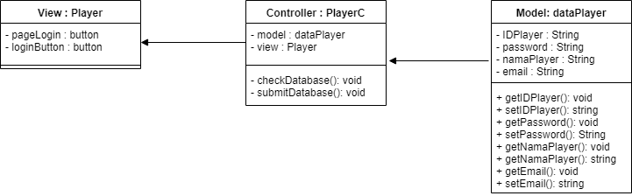

**3.3.2 TABEL dan DIAGRAM KELAS USECASE #2 REGISTER**

**TABEL KELAS PERANCANGAN**

|  |  |  |
| --- | --- | --- |
| **No** | **Nama Kelas Baru** | **Jenis / Type Kelas** |

|  |  |  |
| --- | --- | --- |
| 1 | *Player* | View |
| 2 | *Player*C | Controller |
| 3 | data*Player* | Model |

### *Diagram Kelas untuk USECASE #2*

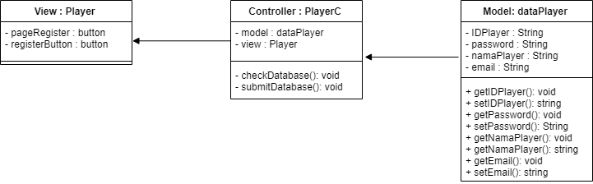

**3.3.3 TABEL dan DIAGRAM KELAS USECASE #3 PLAY GAME**

**TABEL KELAS PERANCANGAN**

|  |  |  |
| --- | --- | --- |
| **No** | **Nama Kelas Baru** | **Jenis / Type Kelas** |
| 1 | *Player* | View |
| 2 | *Player*C | Controller |
| 3 | dataSoal | Model |

***Diagram Kelas untuk USECASE #3***

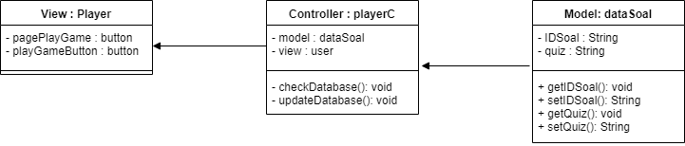

**3.3.4 TABEL dan DIAGRAM KELAS USECASE #4 KELOLA DATA SOAL**

**TABEL KELAS PERANCANGAN**

|  |  |  |
| --- | --- | --- |
| **No** | **Nama Kelas Baru** | **Jenis / Type Kelas** |
| 1 | admin | View |
| 2 | adminC | Controller |
| 3 | dataSoal | Model |

***Diagram Kelas untuk USECASE #4***

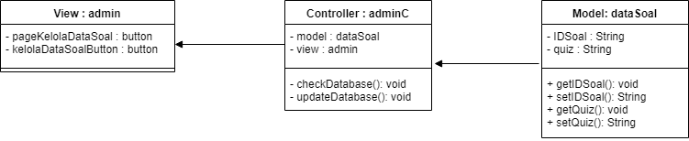

**3.3.5 TABEL dan DIAGRAM KELAS USECASE #5 KELOLA DATA *PLAYER***

**TABEL KELAS PERANCANGAN**

|  |  |  |
| --- | --- | --- |
| **No** | **Nama Kelas Baru** | **Jenis / Type Kelas** |
| 1 | admin | View |
| 2 | adminC | Controller |
| 3 | data*Player* | Model |

***Diagram Kelas untuk USECASE #5***

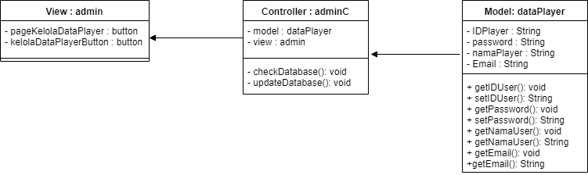

**3.3.6 TABEL dan DIAGRAM KELAS USECASE #6 LIHAT SCORE**

**TABEL KELAS PERANCANGAN**

|  |  |  |
| --- | --- | --- |
| **No** | **Nama Kelas Baru** | **Jenis / Type Kelas** |
| 1 | *Player* | View |
| 2 | *Player*C | Controller |
| 3 | dataGame | Model |

***Diagram Kelas untuk USECASE #6***

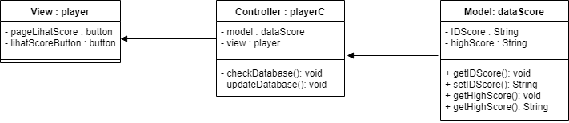

**3.3.7 TABEL dan DIAGRAM KELAS USECASE #7 UBAH DATA DIRI**

**TABEL KELAS PERANCANGAN**

|  |  |  |
| --- | --- | --- |
| **No** | **Nama Kelas Baru** | **Jenis / Type Kelas** |

|  |  |  |
| --- | --- | --- |
| 1 | *Player* | View |
| 2 | *Player*C | Controller |
| 3 | data*Player* | Model |

### *Diagram Kelas untuk USECASE #7*

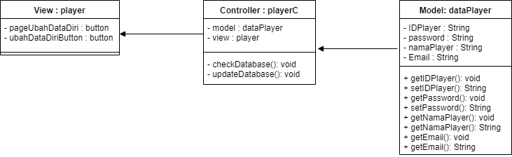

**3.3.8 TABEL dan DIAGRAM KELAS USECASE #8 KELOLA DATA SCORE**

**TABEL KELAS PERANCANGAN**

|  |  |  |
| --- | --- | --- |
| **No** | **Nama Kelas Baru** | **Jenis / Type Kelas** |
| 1 | admin | View |
| 2 | adminC | Controller |
| 3 | dataScore | Model |

***Diagram Kelas untuk USECASE #8***

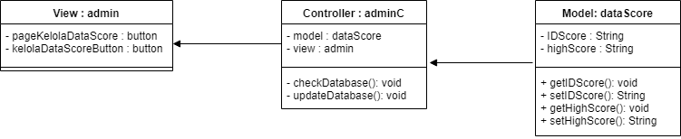

**3.3.9 TABEL dan DIAGRAM KELAS USECASE #9 SETTING**

**TABEL KELAS PERANCANGAN**

|  |  |  |
| --- | --- | --- |
| **No** | **Nama Kelas Baru** | **Jenis / Type Kelas** |
| 1 | admin | View |
| 2 | adminC | Controller |
| 3 | dataAll | Model |

***Diagram Kelas untuk USECASE #9***

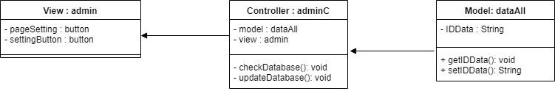

**3.3.10 TABEL dan DIAGRAM KELAS USECASE #10 PILIH LEVEL GAME**

**TABEL KELAS PERANCANGAN**

|  |  |  |
| --- | --- | --- |
| **No** | **Nama Kelas Baru** | **Jenis / Type Kelas** |
| 1 | player | View |
| 2 | playerC | Controller |
| 3 | dataScore | Model |

***Diagram Kelas untuk USECASE #10***

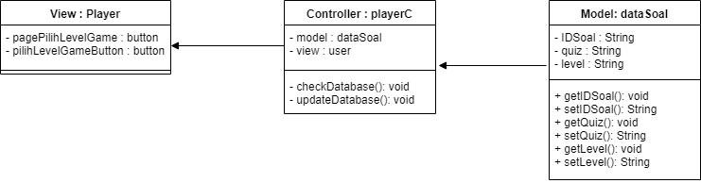

## Sequence Diagram

### Sequence Diagram Untuk Usecase 1 Register

Asumsi: *Player* sudah berada di Halaman Register

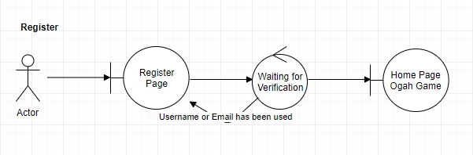

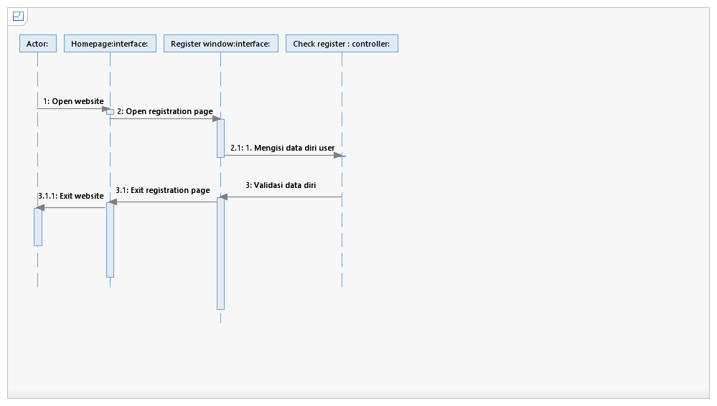

### Sequence Diagram Untuk Usecase 2 Login

Asumsi: *Player* sudah berada di Halaman Login

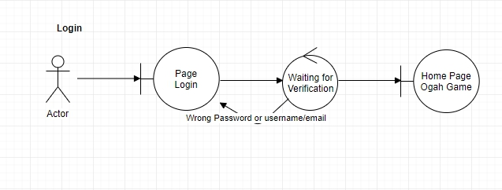

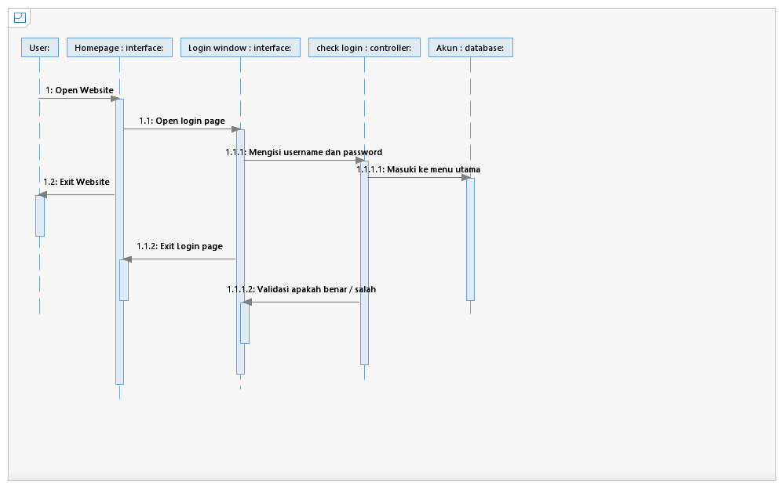

**3.4.3 Sequence Diagram Untuk Usecase 3 Play Game**

Asumsi: *Player* sudah berada di Halaman Play Game

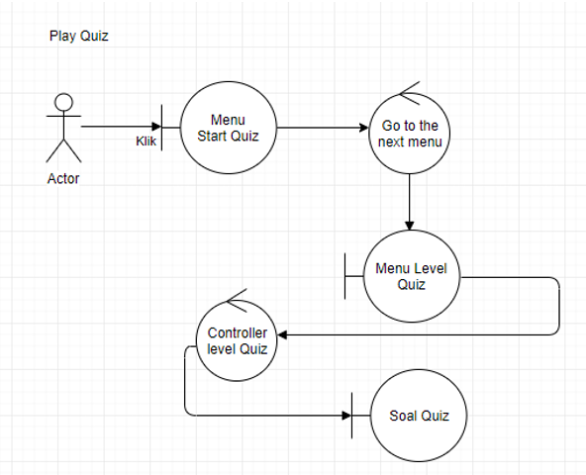

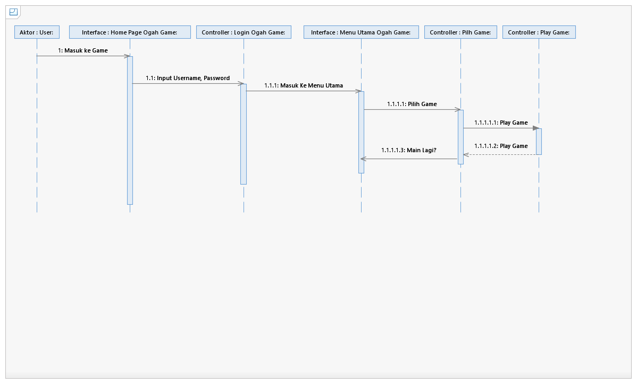

**3.4.4 Sequence Diagram Untuk Usecase 4 Kelola Data Soal**

Asumsi: *Player* sudah berada di Halaman Kelola Data Soal

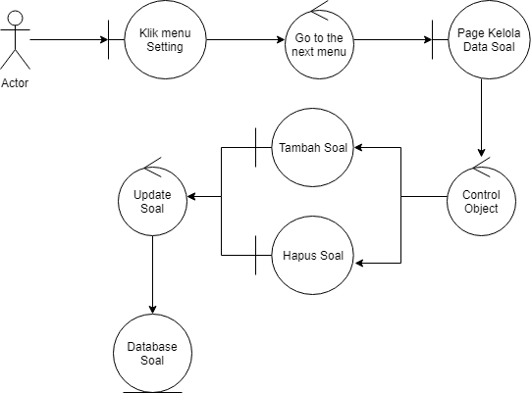

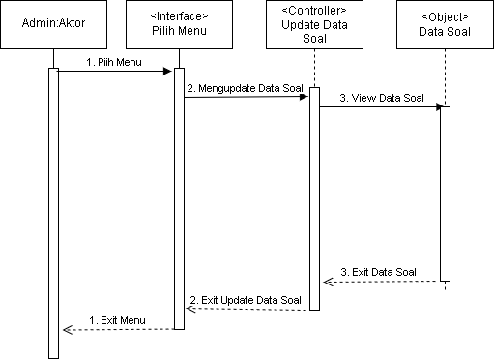

**3.4.5 Sequence Diagram Untuk Usecase 5 Kelola Data *Player***

Asumsi: *Player* sudah berada di Halaman Kelola Data *Player*

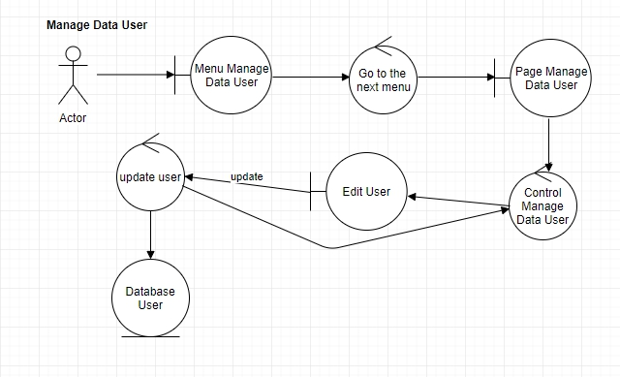

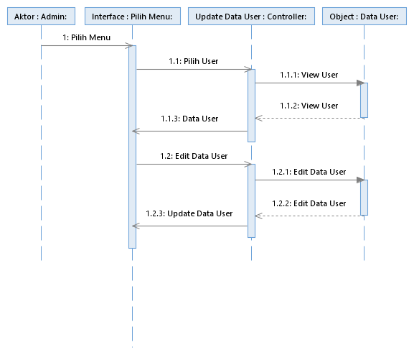

**3.4.6 Sequence Diagram Untuk Usecase 6 Lihat Score**

Asumsi: *Player* sudah berada di Halaman Lihat Score

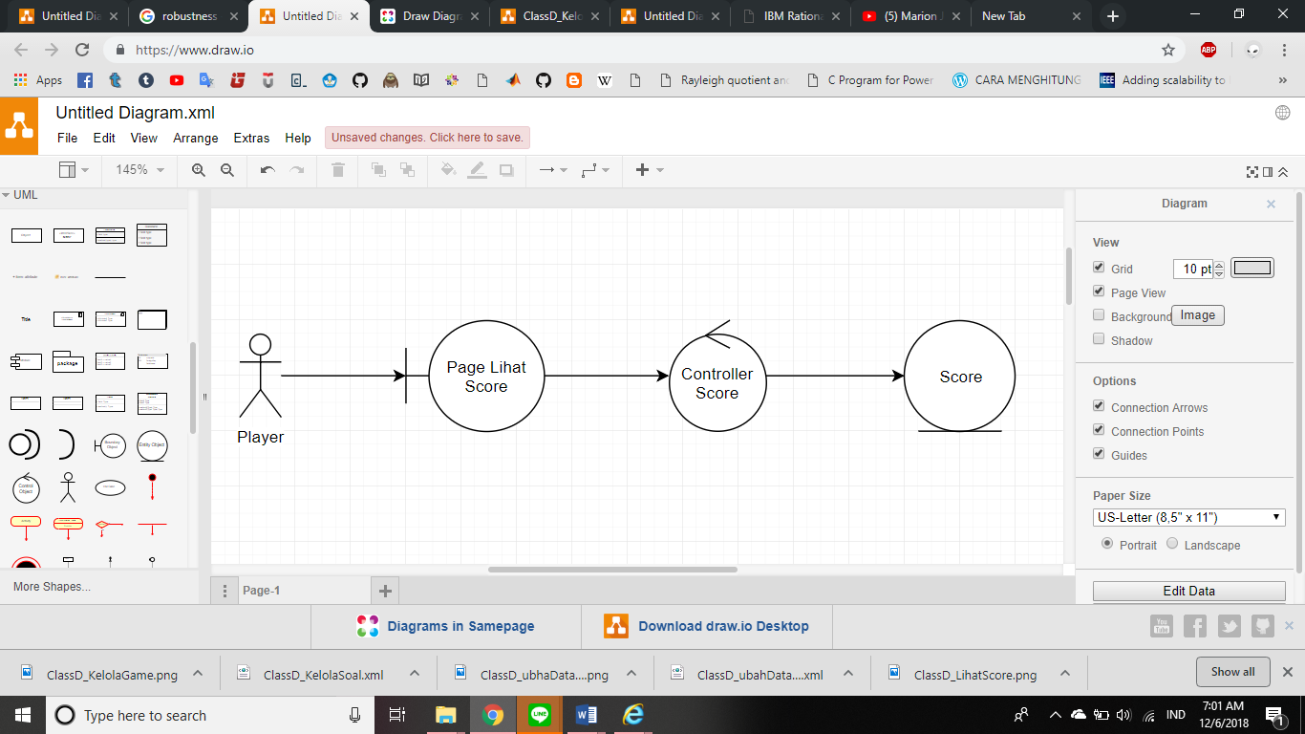

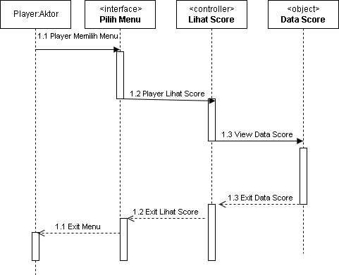

**3.4.7 Sequence Diagram Untuk Usecase 7 Ubah Data Diri**

Asumsi: *Player* sudah berada di Halaman Ubah Data Diri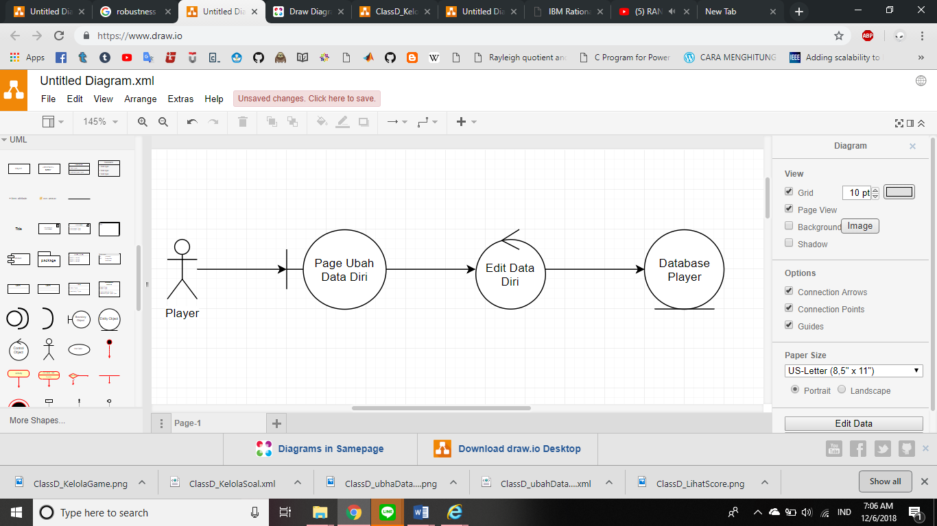

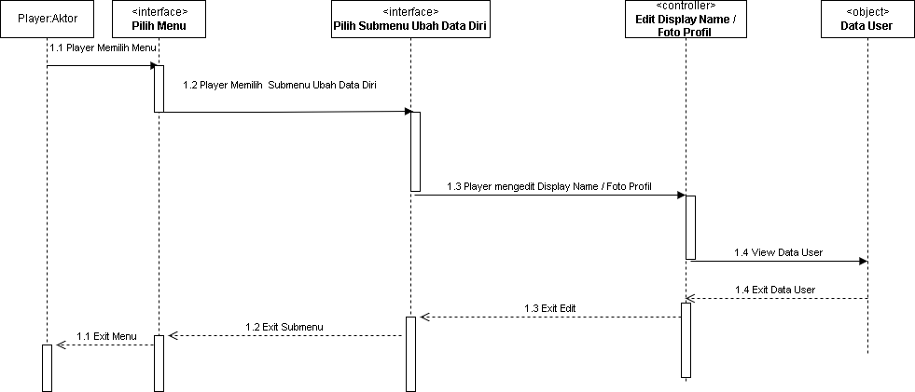

**3.4.8 Sequence Diagram Untuk Usecase 8 Kelola Data Score**

Asumsi: *Admin* sudah berada di Halaman Kelola Data Score

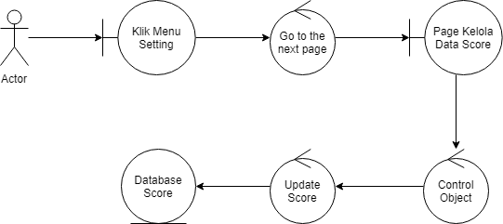

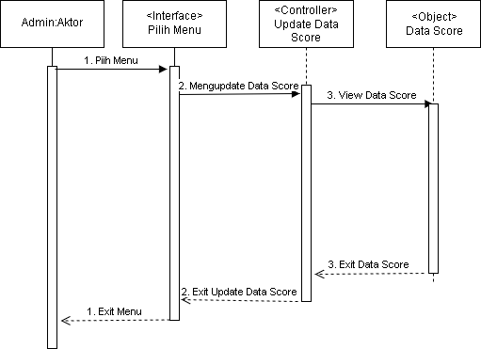

**3.4.9 Sequence Diagram Untuk Usecase 9 Setting**

Asumsi: *Admin* sudah berada di Halaman Setting

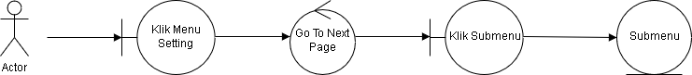

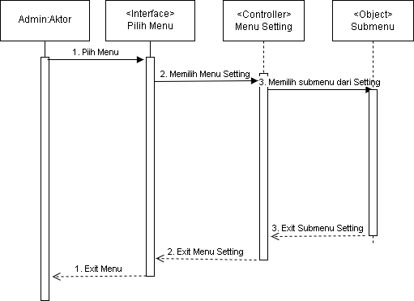

**3.4.10 Sequence Diagram Untuk Usecase 10 Pilih Level Game**

Asumsi: *Player* sudah berada di Halaman Pilih Level Game

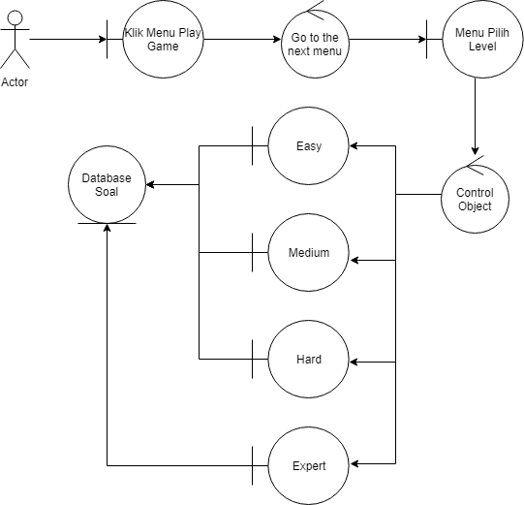



## Perancangan Detil Kelas

**TABEL KELAS :**

|  |  |  |
| --- | --- | --- |
| **ID Kelas** | **Nama Kelas Perancangan** | **Nama Kelas Analisis Terkait (Model Domain)** |
| *K01* | *Register* | *Register* |
| *K02* | *Play Game* | *Play Game* |

### Kelas <K01 /Register>

*Nama Kelas : Register*

|  |  |  |
| --- | --- | --- |
| ***Nama Operasi*** | ***Visibility***  ***(private, public)*** | ***Keterangan*** |
| *setIDPlayer()* | *Public* | Mendefinisikan id *Player* |
| *getIDPlayer()* | *Public* | Mereturn id *Player* |
| *setPassword()* | *Public* | Mendefinisikan password |
| *getPassword()* | *Public* | Mereturn password |
| *getNamePlayer()* | *Public* | Mendefinisikan nama *player* |
| *setNamePlayer()* | *Public* | Mereturn nama *player* |
| *setEmail()* | *Public* | Mendefinisikan email |
| *getEmail()* | *Public* | Mereturn email |
| ***Nama Atribut*** | ***Visibility***  ***(private, public)*** | ***Tipe*** |
| *ID* | *Private* | *String(20)* |
| *Password* | *Private* | *String(25)* |
| *Email* | *Private* | *String(25)* |
| Nama | *Public* | *String(50)* |

### Kelas <K02 / Play Game>

*Nama Kelas : Play Game*

|  |  |  |
| --- | --- | --- |
| ***Nama Operasi*** | ***Visibility***  ***(private, public)*** | ***Keterangan*** |
| *setIDGame()* | *public* | Mendefinisikan id game |
| *getIDGame()* | *Public* | Mereturn id game |
| *setIDQuiz()* | *Public* | Mendefinisikan id quiz |
| *getIDQuiz()* | *Public* | Mereturn id quiz |
| *setHighScore()* | *Public* | Mendefinisikan high score |
| *getHighScore()* | *Public* | Mereturn high score |
| ***Nama Atribut*** | ***Visibility***  ***(private, public)*** | ***Tipe*** |
| *IDGame* | *Private* | *String(20)* |
| *Quiz* | *Private* | *String(500)* |
| *Highscore* | *private* | *String(100)* |

## Diagram Kelas Keseluruhan

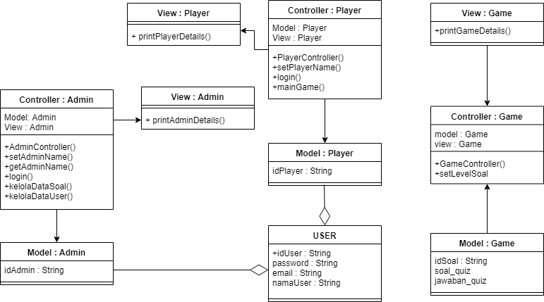

## Perancangan Algoritma dan Query

**Nama Kelas : Play Game**

**Nama Operasi / METHOD : Score**

**Algoritma : (Algo-01)**

*Int totalScore(int score, bool jawaban){*

*If (jawaban==true) {*

*Score = score+1;*

*}*

*Printf(“Score = %d”, score);*

*Return score;*

*}*

**Nama Kelas : Play Game**

**Nama Operasi / METHOD : High Score**

**Algoritma : (Algo-02)**

*Int highScore(int score[], int n){*

*Int c, max, index;*

*Max = score[0];*

*Index = 0;*

*For(c=1; c<n; c++){*

*If(a[c] > max){*

*Index = c;*

*Max = a[c];*

*}*

*}*

*Printf(“High Score = %d”, max);*

*Return max;*

*}*

**Nama Kelas : Play Game**

**Nama Operasi / METHOD : random soal**

**Algoritma : (Algo-01)**

*import random #Random Function*

*import os*

*print("What is your name?") #Asking User Name*

*name = input().title() #.title() capitilises the first letter in each word, so when the name is printed in later code the first letter will always be capitilised.*

*class_name = input("Which class do you wish to input results for? ")*

*print (name, ", Welcome to the OCR Controlled Assessment Maths Test")*

*score = 0 #Set Score to 0*

*question = 0 #Set Question Number to 0*

*while question < 10: #After 10 Questions, it will stop asking the user questions.*

*operator = random.randint(1,3)#Addition,Multiplication,Subtraction*

*num1 = random.randint(1,25)#Random Number between 1 and 10 to be used in the questions*

*num2 = random.randint(1,25)#Random Number between 1 and 10 to be used in the questions*

*if operator == 1: #If Random Operator = 1, it will ask addition questions*

*print("What is", num1, "+", num2)*

*ans = num1 + num2*

*elif operator == 2:#If Random Operator = 2, it will ask multiplication questions*

*print("What is", num1, "*", num2)*

*ans = num1 * num2*

*else: #If Random Operator = 3/Else, it will ask subtraction questions.*

*print("What is", num1, "-", num2)*

*ans = num1 - num2*

*while True:*

*try:*

*user_ans = int(input()) #The Answer the user inputs to the question asked*

*except ValueError: #When anything but a interger is inputted.*

*print ("That is not a valid answer")*

*continue #Dosen't print Invalid Code Error*

*else:*

*break*

*if user_ans == ans: #If user answer matches that of the question*

*print("Correct")*

*score += 1*

*else: #If user answer dosen't match that of a question.*

*print("Incorrect")*

*question += 1 #When a question is answered, it will +1 until it equals 10 at which point it will stop.*

*print("Well done", name, "you scored", score, "/10") #Print Final Score out of 10*

*class_name = class_name + ".txt" #adds '.txt' to the end of the file so it can be used to create a file under the name a user specifies*

*file = open(class_name , 'a') #opens the file in 'append' mode so you don't delete all the information*

*name = (name)*

*file.write(str(name + " : " )) #writes the information to the file*

*file.write(str(score))*

*file.write('\n')*

*file.close() #safely closes the file to save the information*

*viewscore = input("Do you wish to view previous results for your class").lower()*

*if viewscore == "yes".lower():*

*f = open(class_name, 'r')*

*file_contents = f.read()*

*print (file_contents)*

*f.close()*

*elif viewscore != "yes".lower():*

*print ("Press any key to exit")*

*ex = input ("")*

*os._exit(0)*

*Query :*

|  |  |  |  |
| --- | --- | --- | --- |
| *No Query* | *Nama Data Base terkait* | *Query* | *Keterangan* |
| *Q-01* | *Player* | *Select nama_player From PLAYER where nama_player = “Bambang”;* | *Menampilkan seluruh Data Player dengan Nama player yang memiliki nama “Bambang”* |
| *Q-02* | *Game* | *Select MAX(jumlah_score) From SOAL ;* | *Menampilkan Score terbesar dari QUBIC game.* |

# Matriks Kerunutan (Requirement Traceability Matrix)

|  |  |  |  |  |  |  |  |  |  |  |  |
| --- | --- | --- | --- | --- | --- | --- | --- | --- | --- | --- | --- |
| **No** | **Requirement** | **Register** | **Login** | **Kelola Data Player** | **Main Game** | **Kelola Data Soal** | **Lihat**  **Score** | **Ubah**  **Data Diri** | **Setting** | **Kelola Data Score** | **Pilih Level Game** |
| 1 | Sistem harus bisa memberikan keunikan dalam membuat ID Player |  |  |  |  |  |  |  |  |  |  |
| 2 | Sistem dapat menentukan siapa pemenang dari sebuah game berdasarkan skor yang diraih oleh seorang Player |  |  |  |  |  |  |  |  |  |  |
| 3 | Sistem dapat menampilkan scoreboard dari sebuah game |  |  |  |  |  |  |  |  |  |  |
| 4 | Sistem dapat mencari ”lawan” pemain apabila Player ingin bermain sebuah game yang bersifat 1 versus 1 |  |  |  |  |  |  |  |  |  |  |
| 5 | Sistem dapat menampilkan beberapa pilihan game di menu utama |  |  |  |  |  |  |  |  |  |  |